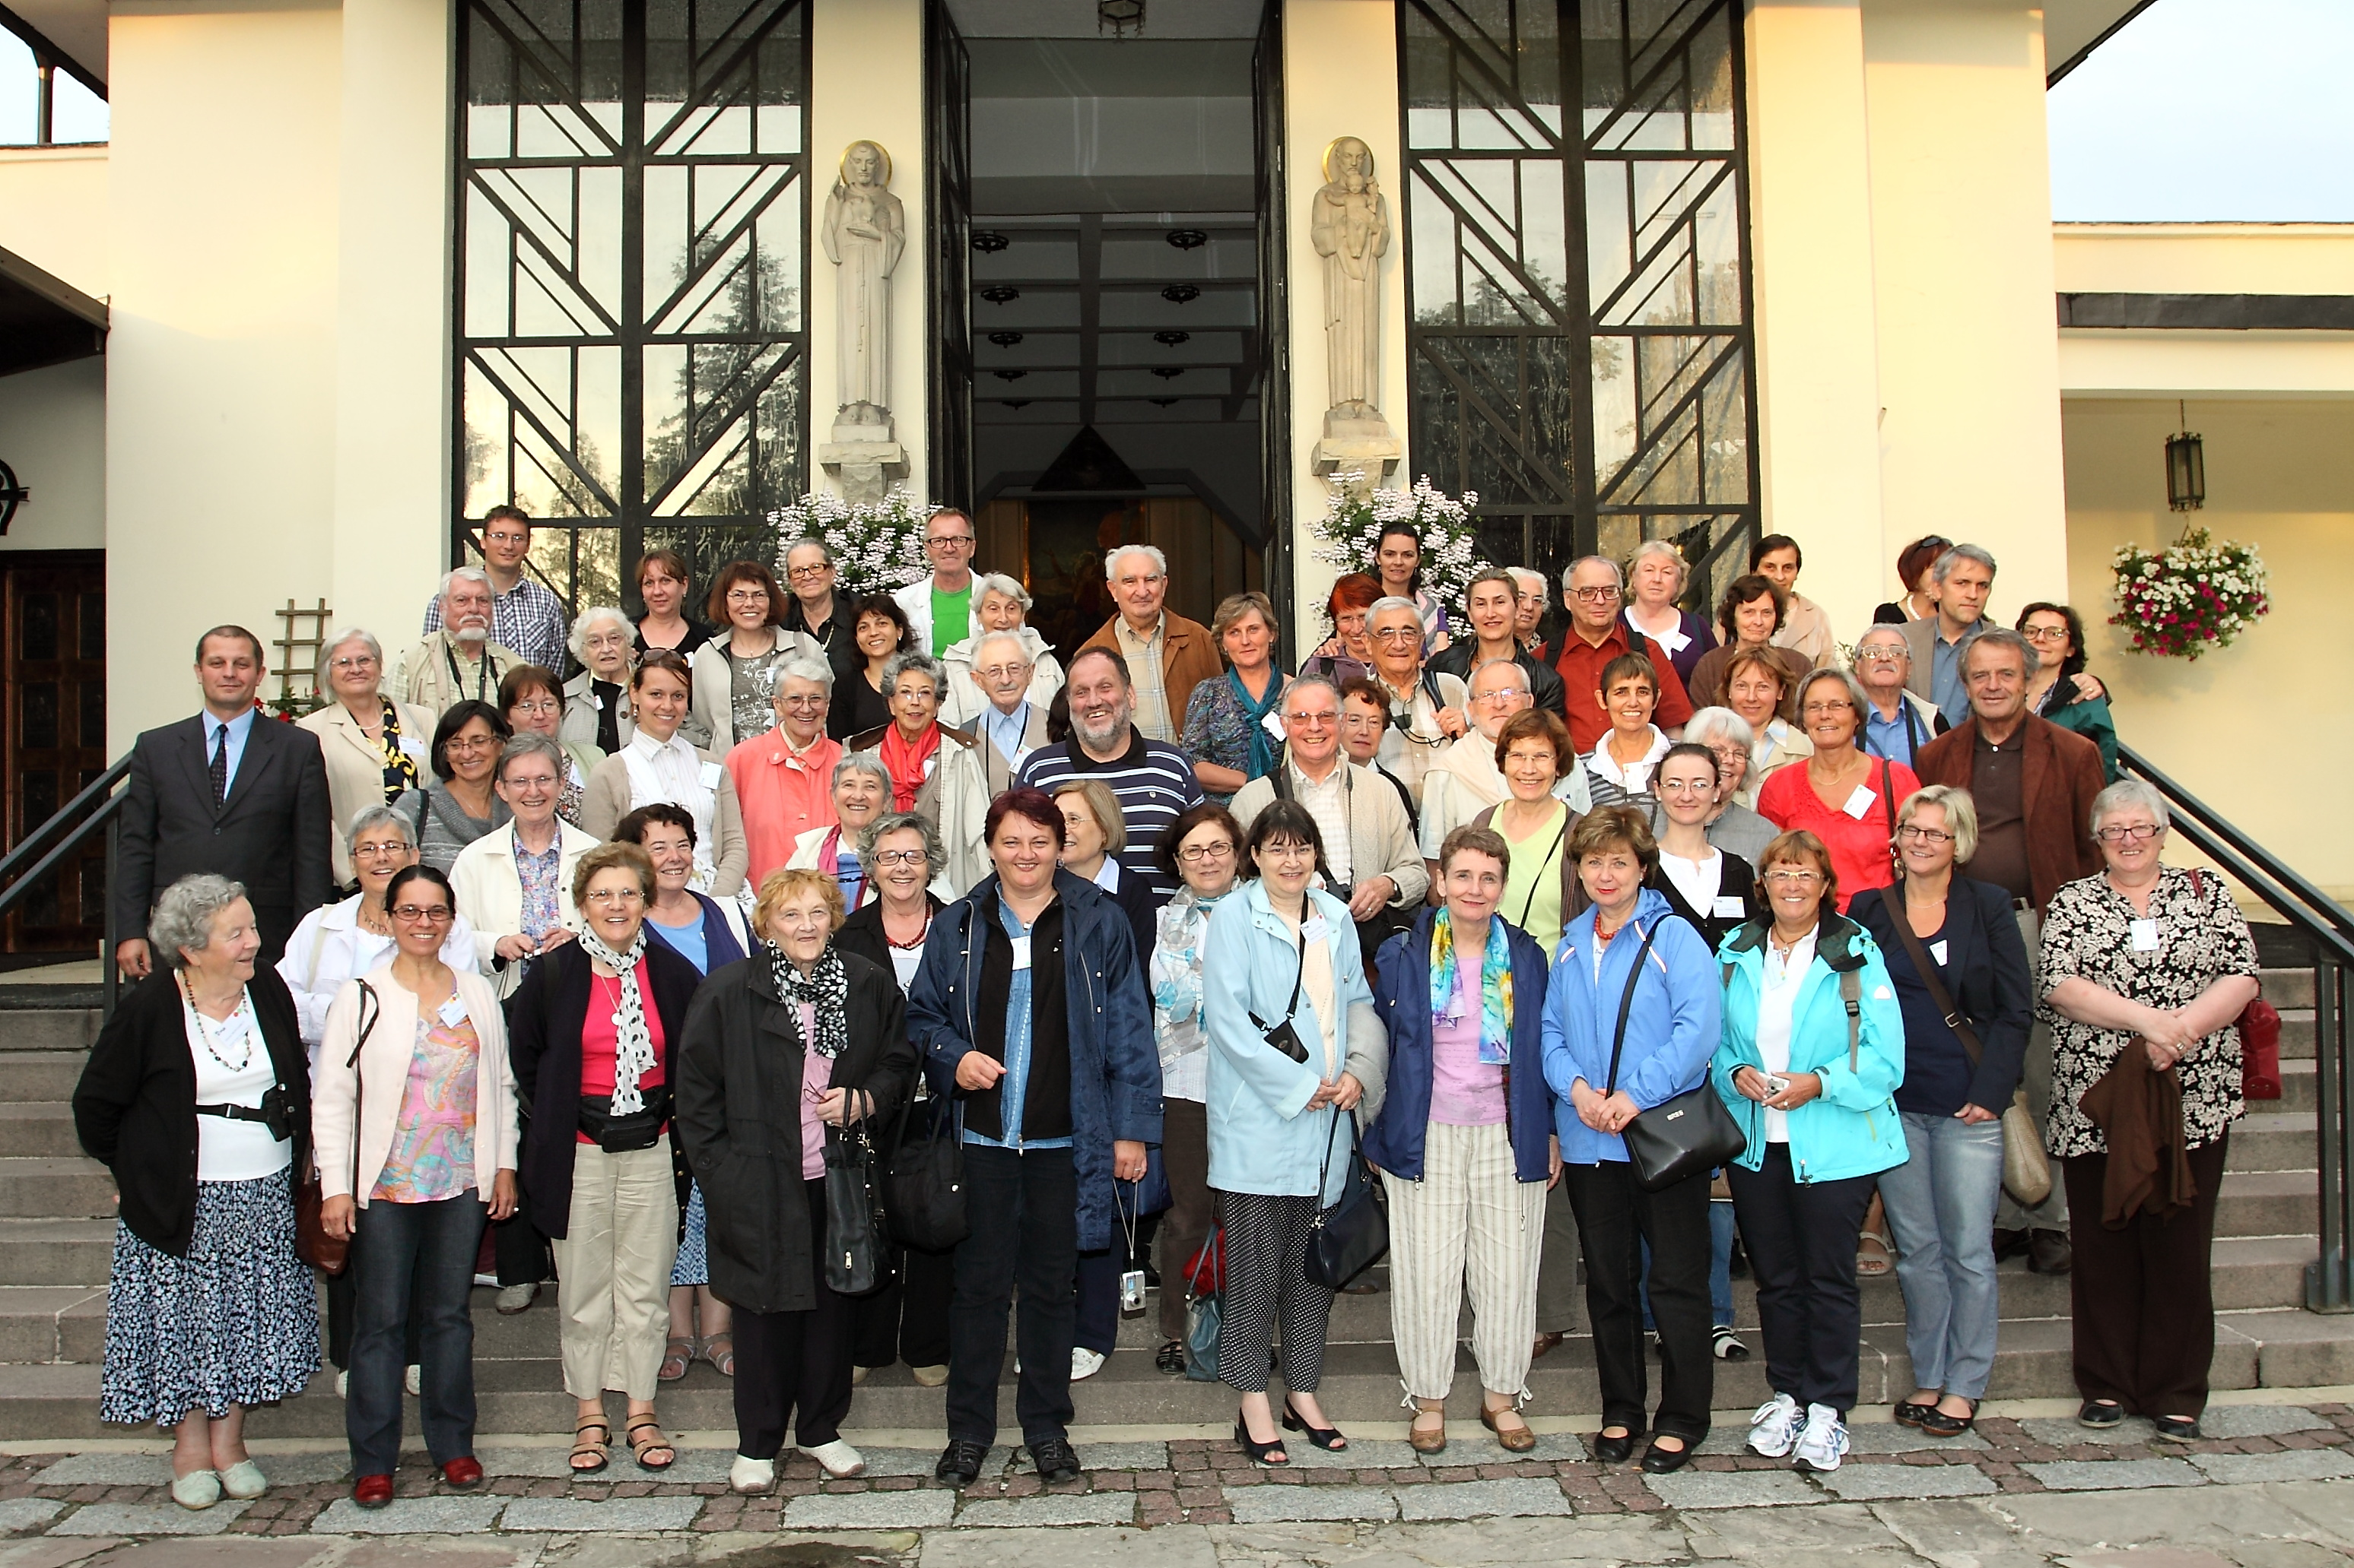

Devant l’église de Podkowa Leśna Photo : Grzegorz Dąbrowski

56e Rencontre internationale du 23 au 28/29 juillet 2011

A leur grande joie, après deux années, 64 collègues de 14 pays européens ont participé à cette session du SIESC à Varsovie. Sur le thème « Vivre ensemble, avec les séquelles du passé : le rôle des enseignants, surtout des enseignants chrétiens, dans la purification de la mémoire récente », trois conférenciers ont présenté beaucoup d’idées et d’expériences personnelles. Katarina KRUHONJA, du Centre pour la paix, la non-violence et les droits de l'homme à Osijek en Croatie, a donné un exposé de la situation après-guerre dans sa patrie et des efforts de justice transitionnelle et réparatrice, des méthodes pour traiter avec le passé et travailler à une paix durable. Marcin KULA, professeur d’histoire contemporaine à l’Université de Varsovie et à l'Académie Léon Kozminski, a proposé comme but de l’enseignement de l’histoire d’apporter aux étudiants la connaissance des multiples facettes de la condition humaine afin de leur permettre d’acquérir une plus ample compréhension des autres, considérés tout simplement comme des personnes. Et Krzysztof CZYŻEWSKI, directeur du Centre « A la frontière – des arts, des cultures, des nations » de Sejny à la frontière polono-lituanienne, a parlé de la culture de coexistence dans la longue durée et de la pratique de l’ethos de la région frontalière, et montré comment de bons souvenirs et des neimars, des constructeurs et des gardiens des ponts, peuvent faciliter la coexistence des hommes de cultures différentes.
Dans des carrefours internationaux, les participants ont apporté leurs expériences personnelles et profité des contributions ouvertes et engagées des autres. De plus, les conversations à table et dans les couloirs ont créé des connaissances et des amitiés à travers les frontières.
Nos amis du KIK nous ont aussi préparé un aperçu de la culture et de l’histoire de la Pologne : la Vieille Ville de Varsovie, reconstruite après la 2e Guerre Mondiale, la bibliothèque universitaire impressionnante, le Palais de la Culture (le « cadeau » de Staline pour Varsovie), des lieux liés à Frédéric Chopin (Żelazowa Wola avec une école très moderne et hospitalière et un concert à Brochów), Kazimierz Dolny (une belle ville au bord de la Vistule), et Lublin avec son histoire importante et tragique.
On a aussi prié ensemble dans beaucoup de langues et célébré une messe solennelle avec l’évêque Tadeusz Pikus, et on a rencontré des responsables du KIK. Ce sont nos collègues de la section des enseignants du KIK, membre du SIESC, qu’il faut remercier de tout notre cœur pour la conception, la préparation et l’organisation de cette rencontre fructueuse dans une Maison de Formation au milieu d'un petit bois. Nous n’oublierons pas la gentillesse et le travail permanent de Małgorzata Wojciechowska, Elżbieta Jaworska et Grzegorz Dąbrowski.

